**附件1-1**

**主題課程架構表~ ( 3甲 自主學習課程 張宛婷)**

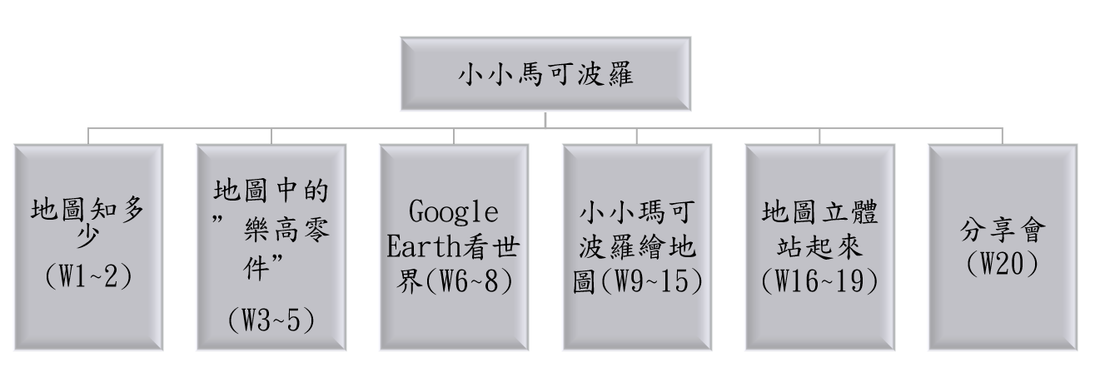

課程目標：1、能確認地圖的方位找出地圖中的標的物，理解地圖上使用之標誌符號的意思。

2、能繪製社區平面地圖與立體地圖。

Google Earth看世界

**◎本次授課活動名稱**

**本次**授課學習目標

1.能讀懂地圖內容並運用Google Earth工具找到方向。

2.小組能互相討論、分工合作解決問題。

1. 能操作Google Earth，依照指令找到位置。

2. 進一步能透過同儕相互合作學習，標示瑪陵國小周邊平面地圖景象，做為社區地圖的基礎。

預期學生學到的…

1.問題引導討論

2.實際操作

3.學習單

預期使用的教學策略

**附件1-2**

基隆市瑪陵國小112學年度備觀議課活動設計備課單

|  |  |  |  |
| --- | --- | --- | --- |
| **領域/科目** | 自主學習 | **設計者** | **張宛婷** |
| **實施年級** | 3年甲班 | **節 數** | 40分鐘(1節) 113.3.22(五) |
| **單元/活動名稱** | Google Earth看世界 備課:112.3.8 | | |

|  |  |  |
| --- | --- | --- |
| **校本核心素養** | **A**  **覺察** | □A-1調整身心運作養成健康作息  □A-2辨識身體與情緒的作用影響  ■A-3透過自我覺察、提升專注力，内心穩定度  ■A-4覺察自己與他人及環境的連結 |
| **B**  **思考** | □B-1觀察慣性思路、思考苦樂根源  ■B-2學習智慧見解、思辨探究内涵  □B-3練習正向價值觀、成為生活準則依循 |
| **C**  **共感** | ■C-1思考覺察、生命相互依存性  ■C-2體認人性普同價值感、相互理解創造共好  □C-3以孝悌為始發展溝通互助合作能力 |
| **D**  **行動** | □D-1從慈悲策發出使命感實踐動力  ■D-2認識事物本質、理解問題核心  ■D-3聚焦關鍵議題、發展與人合作之行動方案 |

|  |  |  |  |  |
| --- | --- | --- | --- | --- |
| **領域學習重點** | **學習內容** | MA3: 善用工具與資源，增廣見聞、深入學習。(擷取)  MB3: 體會人我與環境的息息相關。(擷取) | | |
| **學習表現** | 社2a-Ⅱ-1關注居住地方社會事物與環境的互動、差異與變遷等問題。  社3b-Ⅱ-1透過適當的管道蒐集與學習主題相關的資料，並判讀其正確性。 | | |
| **學習目標** | 1.能讀懂地圖內容並運用Google Earth工具找到方向。  2.小組能互相討論、分工合作解決問題。 | | | |
| **一、以終為始的思考計畫** | | | | |
| 我期望學生學到的… | | | 我將如何看見(證明)… | 我將使用的策略(方法) |
| 1. 能操作Google Earth，依照指令找到位置。  2. 進一步能透過同儕相互合作學習，標示瑪陵國小周邊平面地圖景象，做為社區地圖的基礎。 | | | 1. 學生能正確完成並說明操作Google Earth過程中的發現。 2. 小組中，彼此分工互動討論，逐步完成地圖學習單。 | 引導、討論-適時提供學生方法跨過困境-分享-回饋(延伸) |
| 1. **關鍵提問(佈題)** | | | | |
| 1.從Google Earth中觀察發現了什麼？  2.透過Google Earth，請看看瑪陵國小社區周邊和海洋廣場二者的差異？你想為社區增加什麼？為什麼？ | | | | |

**附件2**

**基隆市瑪陵國小112學年度觀議課活動設計單**

|  |  |  |  |  |
| --- | --- | --- | --- | --- |
| **學習活動設計的重點** | | | | |
| **流程** | **學生活動內容** | **教學策略** | **時間**(分鐘) | **評量方式** |
| **導入**  **引起動機或**  **舊經驗回溯** | (地圖尋寶圖)  1.先複習地圖中的要素，讀地圖。  2.找一找，請將要素在地圖中圈起來並說明。 | 觀察記錄 | 4 | 口語表達  學習單 |
| **開展**  **概念學習** | 1. 老師帶領孩子進入Google Earth，進行基隆市海洋廣場(老鷹嘉年華)周邊地圖探索引導。 2. 請說一說你觀察到什麼？ 3. 請你看地圖，依照線索指出以下內容：   (1)請標示方位。  (2)找出地名、標的物。  (3)看到哪些圖例符號？  (4)從海洋廣場要到基隆車站南站廣場，請問要往哪一個方向走？  4. (教師引導說明)接下來你們要找到瑪陵國小地圖，請依照以下內容完成任務單：  (1)請在上下左右空格標示方位。  (2)寫出看到的河流名稱。  (3)畫出一個圖例符號。  (4)你能找到公道伯雜貨店和福基材料公司嗎？  (5)你還有哪些發現？寫下來  5. 請小組操作(位置瑪陵國小) 並紀錄。  6. 各組分享想法 | 數位網路工具  提問  小組互動合作  實際操作  分享 | 10  10  5 | 學生觀察擷取訊息  指出與口頭回答  任務單  操作過程主動積極分工合作 |
| **進階挑戰** | 最後請你們小組觀察這2個地圖，討論哪裡不一樣？瑪陵國小社區已經擁有什麼？如果要讓瑪陵社區更好，你希望創造什麼美好？請畫出。 | 比較分析法 | 8 | 平面地圖 |
| **總結**  **學習重點** | 1. 教師歸納總結：   ★地圖在手，世界任你遊，要熟練操作。   1. 出門在外，利用工具指引方向可以順利找到目標，解決問題。   3.今日的地圖，未來可能會更動，要與時俱進。  4.學習回饋與分享：  今天上課遇到困難是什麼？後來怎麼解決？  你的學習收穫或感想心得。 | 摘要-闡述 | 3 | **分享** |

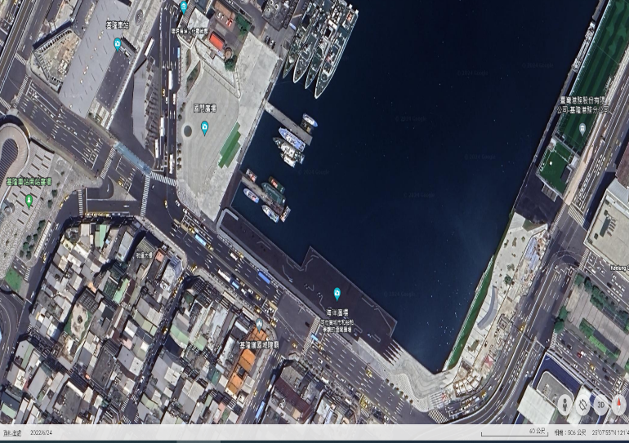

**瑪陵國小112學年度第二學期 三甲自主課學習單**

3甲 座號： 姓名：

★請觀察下方的地圖，你看到哪些地圖的要素？請勾選。

|  |  |  |  |  |  |
| --- | --- | --- | --- | --- | --- |
| 項目 | 地圖要素 | | | | |
| **1.圖名** | **2.方向標** | **3.圖例** | **4.地名或**  **標的物** | **5.其他** |
| 有 |  |  |  |  |  |
| 沒有 |  |  |  |  |  |
| 不知道 |  |  |  |  |  |

★找一找，圈一圈：請你找找地圖上的地圖要素圈起來並標示數字。

**瑪陵國小112學年度第二學期 三甲自主課程 學習任務單**

3甲 座號： 姓名：

★以下是瑪陵國小位置地圖，請根據題意完成任務單：

(1)請在**上下左右**空格標示東、西、南、北方位。

(2)請問從瑪陵國小走到石獅山要往哪邊走？( )方

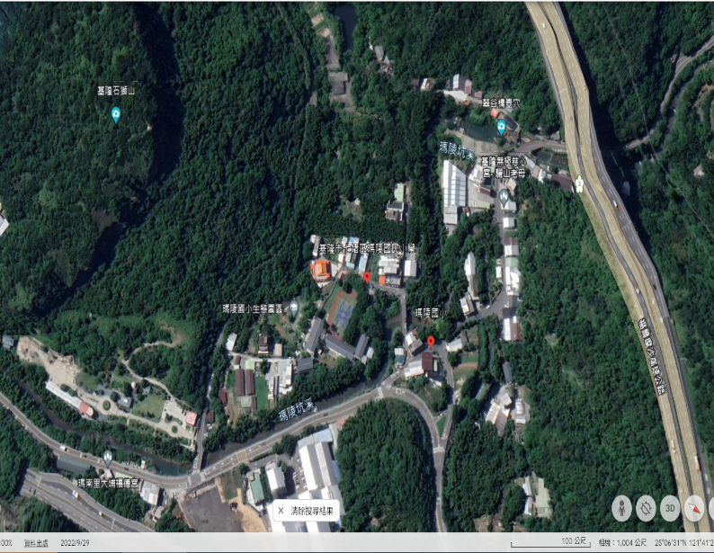

(3)地圖畫面的比例尺是多少？答：( )

(4)寫出看到的河流名稱。答：( )

(5) 請畫出一個地圖上的圖例符號。答：

★

|  |  |
| --- | --- |
|  | |
|  | 小組進階挑戰 |
| 寫下(或畫)實驗設計圖 |  |
| 實驗結果 |  |
| 我的學習 | |
| 疑問  遇到的困難及解決方法  心得感想  今天的實驗對你的影響是什麼 | 我想問：  我了解：  我想說： |

**瑪陵國小112學年度第二學期 三甲自主課學習單**

3甲 座號： 姓名：

★你看到哪些地圖的要素？請勾選。

|  |  |  |  |  |  |  |
| --- | --- | --- | --- | --- | --- | --- |
| 項目 | 地圖要素 | | | | | |
| **1.圖名** | **2.比例尺** | **3.方向標** | **4.圖例** | **5.地名** | **6.標的物** |
| 有 |  |  |  |  |  |  |
| 沒有 |  |  |  |  |  |  |
| 不知道 |  |  |  |  |  |  |

**瑪陵國小112學年度第二學期 三甲自主課學習單**

3甲 座號： 姓名：

★請觀察下方的地圖，你看到哪些地圖的要素？請勾選。

|  |  |  |  |  |  |  |
| --- | --- | --- | --- | --- | --- | --- |
| 項目 | 地圖要素 | | | | | |
| **1.圖名** | **2.比例尺** | **3.方向標** | **4.圖例** | **5.地名** | **6.標的物** |
| 有 |  |  |  |  |  |  |
| 沒有 |  |  |  |  |  |  |
| 不知道 |  |  |  |  |  |  |